Từ  kẻ đường thẳng vuông góc với trục hoành và cắt trục hoành tại điểm  ứng với

số . Số là hoành độ của điểm .

Từ  kẻ đường thẳng vuông góc với trục tung và cắt trục tung tại điểm  ứng với số . Số là tung độ của điểm .

Cặp số  là tọa độ điểm trong mặt phẳng tọa độ . Ta kí hiệu là .

**II. TỌA ĐỘ CỦA MỘT VÉC TƠ.**

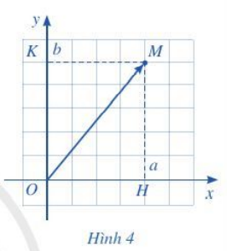**HOẠT ĐỘNG 2:** Cho điểm trong mặt phẳng tọa độ.

a) Vẽ vectơ .

b). Nêu cách xác định tọa độ của điểm .

Tọa độ của điểm được gọi là tọa độ của vectơ .

Nếu  có tọa độ  thì ta viết , trong

đó gọi là hoành độ của vectơ và gọi là tung độ

của vectơ  *( Hình 4).*

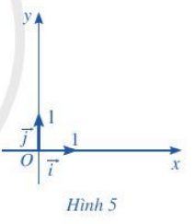***Chú ý:*** Trong mặt phẳng tọa độ , ta có

.

Vec tơ có điểm gốc là và có tọa độ  gọi là *véc tơ*

*đơn vị* trên trục .

Vec tơ có điểm gốc là và có tọa độ  gọi là

*véctơ đơn vị* trên trục ( *Hình 5).*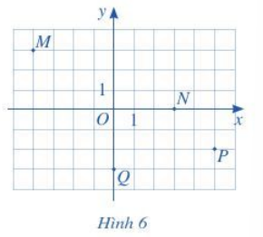

***Ví dụ 1:*** Trong mặt phẳng tọa độ , cho các điểm

* ( Hình 6).* Tìm tọa độ các véctơ

.

**Giải**

Từ *(Hình 6),* ta có: .

Do đó: ;

.

**HOẠT ĐỘNG 3**. Trong mặt phẳng tọa độ , cho vectơ ( *Hình 7*). Hãy xác định điểm  sao cho .

Để xác định điểm , ta làm như sau *( Hình 8*):

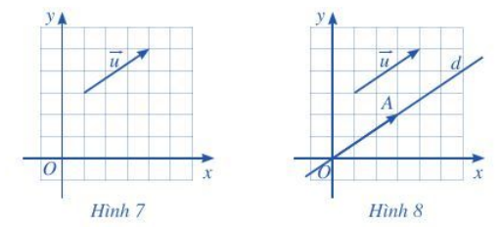

Qua điểm kẻ đường thẳng song song với giá của vectơ .

Lấy điểm  trên đường thẳng sao cho hai vectơ cùng hướng và độ dài đoạn

thẳng bằng độ dài véctơ .

***Nhận xét:*** Với mỗi vectơ , ta xác định được duy nhất một điểm sao cho .

Với mỗi vectơ  trong mặt phẳng tọa độ , tọa độ của vectơ  là tọa độ của điểm sao cho 

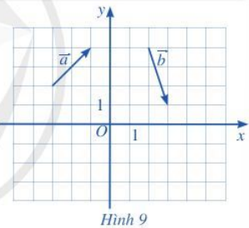Nếu có tọa độ thì ta viết , trong đó gọi là hoành độ của vectơ  và gọi là tung độ của vectơ .

***Ví dụ 2:*** Tìm tọa độ của các vec tơ  ở Hình 9.

**Giải**

Trong Hình 10, ta có:

+) và ; tọa độ vectơ chính là tọa

độ điểm nên .

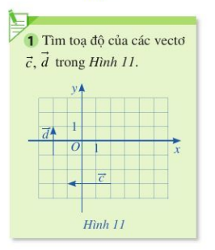+)  và ; tọa độ vectơ chính là

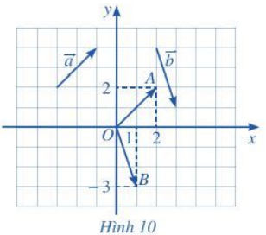 tọa độ điểm nên .